# 프로젝트 배경

### 주제 선정 이유

**myocardial infarction → 심근경색**

**크게 심장 관련 질환…**

`

[급성심정지 환자 생존율 8.7%…11년사이 4배로 증가 | 연합뉴스 (yna.co.kr)](https://www.yna.co.kr/view/AKR20181121072700017)

["코로나19 걸리면 다 나아도 심장질환 위험 증가" | 연합뉴스 (yna.co.kr)](https://www.yna.co.kr/view/AKR20220211075900009) → X

[우리나라 ‘심장질환’ 사망자, 연평균 2.8% 증가 - 데이터솜 (datasom.co.kr)](http://www.datasom.co.kr/news/articleView.html?idxno=124634) → 12-20 짝수년도 별로 사망자 증가 수

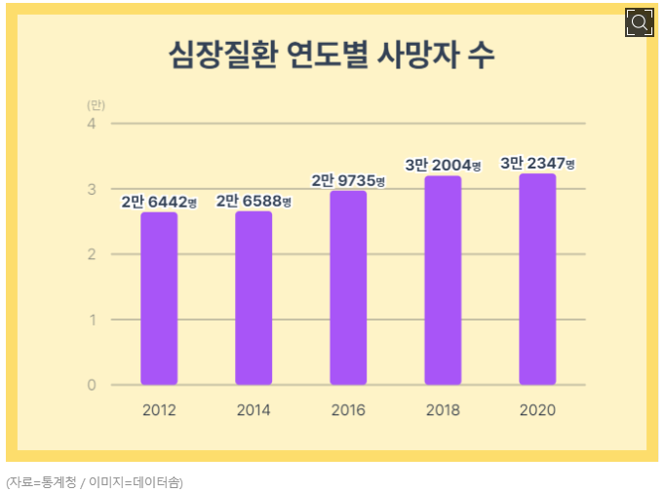

[2021년 사망원인(104항목)/성/연령(5세)별 사망자수, 사망률](https://kosis.kr/statHtml/statHtml.do?orgId=101&tblId=DT_1B34E01&vw_cd=MT_ZTITLE&list_id=F_27&seqNo=&lang_mode=ko&language=kor&obj_var_id=&itm_id=&conn_path=MT_ZTITLE)

사망원인(104항목) 기준으로 심장 관련 질환이 2위를 차지, 1위는 암

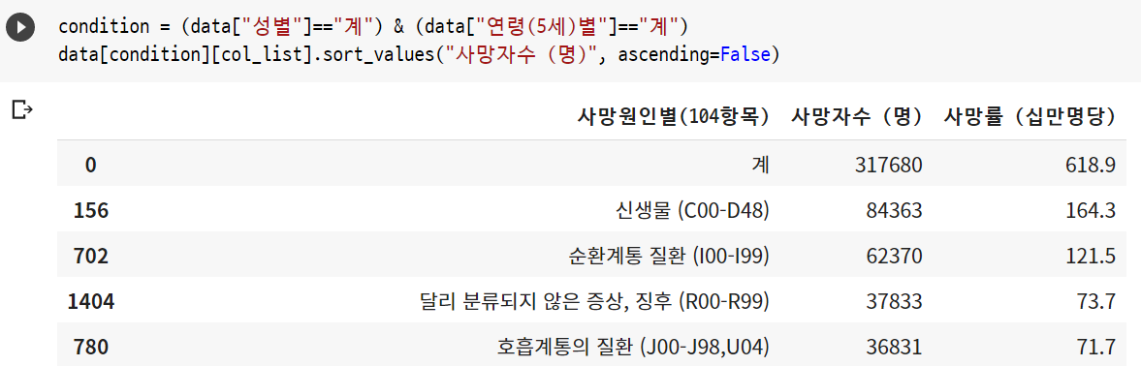

특히 여성의 경우, 암보다 순위가 높음

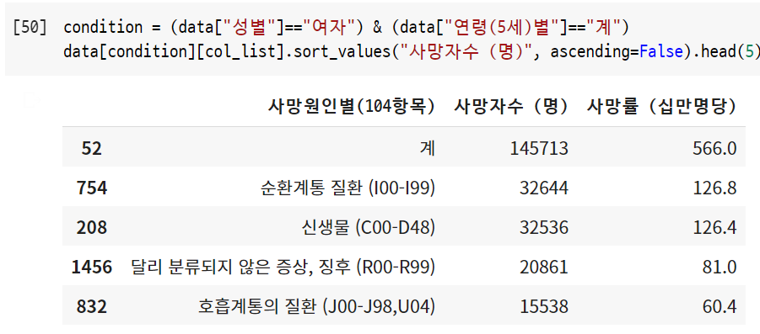

[[특별기고] 혈관질환, ‘완치’는 없다…다혈관질환 환자라면 재발방지 노력도 필수](https://www.k-health.com/news/articleView.html?idxno=48572)(완치가 불가능)

[전 세계 심혈관 질환에 의한 사망의 절반 이상, 아시아에서 발생](https://www.acc.org/~/media/7093A9A2538643DEACFBCE5706225139.pdf)

[전 세계 사망원인 1위 심혈관질환, 재발 예방에 집중해야 하는 이유](https://m.health.chosun.com/svc/news_view.html?contid=2021061100991)

[2020년 우리나라 사망 원인 2위 ‘심장 질환’](https://www.korea.kr/news/policyNewsView.do?newsId=148906325)(그림 포함)

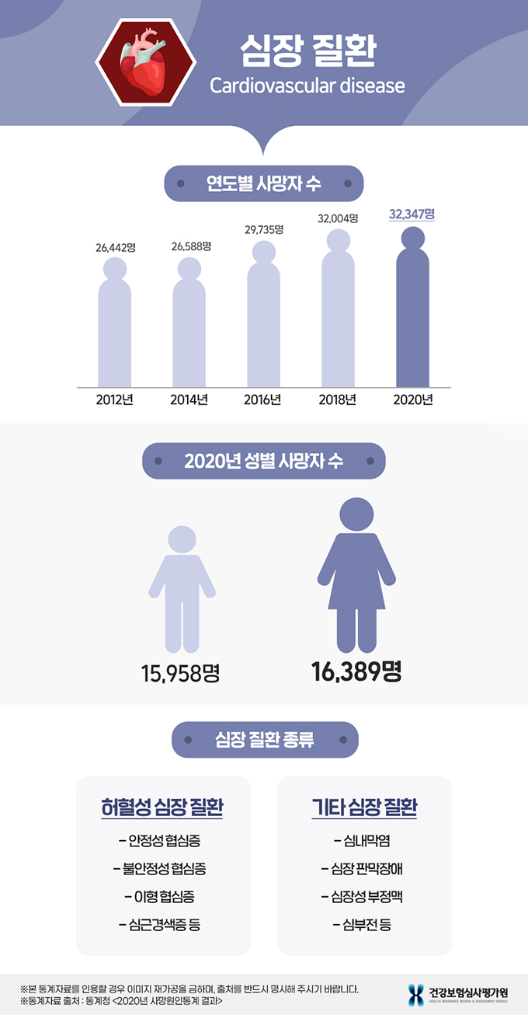

[사망원인 2위 '심장병'… 심장 위협하는 4대 요인 - 당신의 건강가이드 헬스조선 (chosun.com)](https://health.chosun.com/site/data/html_dir/2020/12/11/2020121101784.html)

[매년 뇌경색 환자 2% ‘심근경색’…“AI로 심장병 찾아낸다” (kbs.co.kr)](https://news.kbs.co.kr/news/view.do?ncd=5521938)

[전 세계 사망원인 1위, 국내 사망원인 2위 심혈관질환](http://keydr.kr/mobile/article.html?no=3782)

[심장질환 증상과 심혈관 건강의 중요성](https://m.blog.naver.com/mrrah/221403794663)

["사망률 1위 심혈관 질환, 무엇보다 예방이 중요"](http://www.dailypharm.com/Users/News/NewsView.html?ID=274837)

[사망원인(104항목)/성/시도별 사망자수](https://kosis.kr/statHtml/statHtml.do?orgId=101&tblId=DT_1B34E09&vw_cd=MT_ZTITLE&list_id=F_27&seqNo=&lang_mode=ko&language=kor&obj_var_id=&itm_id=&conn_path=MT_ZTITLE)

심장질환 사망자 수

* 순위가 높다 – 우리나라에서는 2위이다
* 점점 늘고 있다

심장질환 위험성

* 완치가 불가능하다
* 등등등등

[2021년 사망원인통계 결과](http://kostat.go.kr/portal/korea/kor_nw/1/6/2/index.board?bmode=read&bSeq=&aSeq=420715&pageNo=1&rowNum=10&navCount=10&currPg=&searchInfo=&sTarget=title&sTxt=)

통계청 보도자료

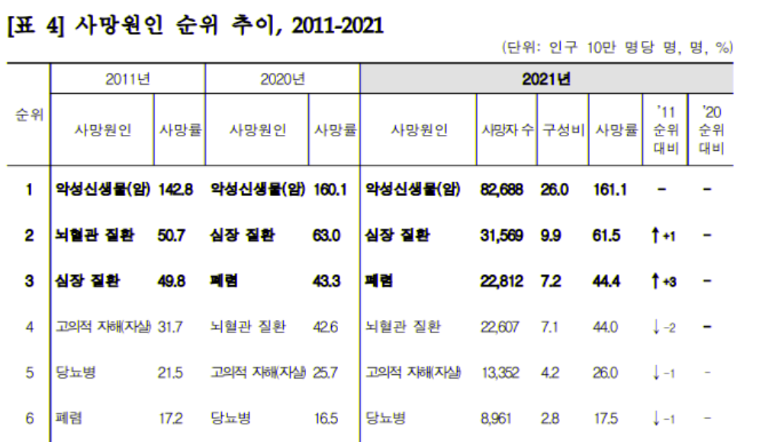

[[의술 인술]예측불허의 급성심근경색·뇌졸중…생사 가르는 ‘골든타임’ 아십니까?](https://n.news.naver.com/mnews/article/032/0002869867?sid=103)

[골든타임 사수하라! 누구도 안심할 수 없는 심근경색](https://n.news.naver.com/mnews/article/346/0000034465?sid=103)

# 팀 구성 및 역할

박민정: 자료 조사 및 전처리, 시각화, 모델링, 발표자료 작성

서대훈: 자료 조사 및 전처리, 특성 선정, 모델링, 발표자료 작성

손지호: 자료 조사 및 전처리, 모델링, 발표자료 작성

# 수행 절차 및 방법

### 데이터 수집

* 세 개의 csv 파일을 만들었는데 각각 어떤 데이터에서 가져왔는지
  + 건강검진 데이터의 경우 어떻게 변환했는지 + API 사용한 거 넣기
* 각 데이터의 구성(열)
* 각 데이터별 예시
  + brfss의 경우 y값 분포

시각화

분류 모델

* 모델링 코드 간단하게 소개
  + 어떤 모델들을 사용했는지, 직접 돌린 코드 일부 캡쳐해서 붙여넣기
  + 결과값 소개. 어떤 기준으로 모델들을 선정했는지
  + 최종 선정한 모델 정확도 등을 표로 정리해서
* 임계값 조정
* 건강검진 데이터를 모델에 어떻게 넣었는지

# 수행 결과

정밀도가 많이 낮다 → 데이터의 한계이다.

데이터의 한계

* 불균형
* 수치가 아닌 클래스 데이터

# 향후 과제

정밀도가 많이 낮다 → 후에 연속적 데이터를 사용해서 보완하면 될 것이다.

데이터 문제

PPT 35페이지 편차

시군구까지 확장

# 느낀 점